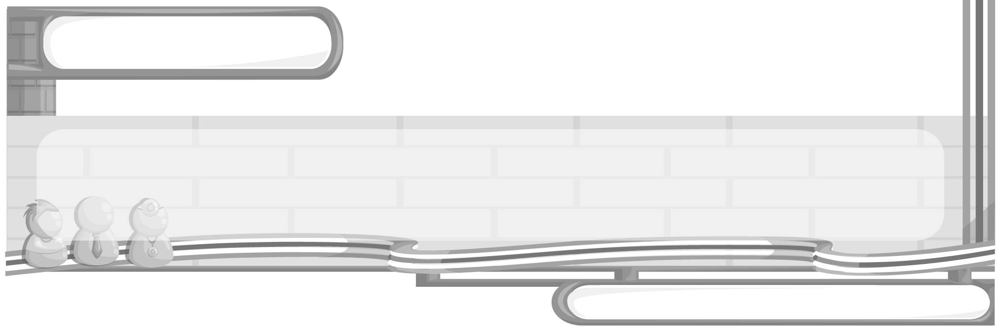
หน่วยการเรียนรู้ที่ 1

แผนการจัดการเรียนรู้ที่ 27 ประเพณีและวัฒนธรรมในครอบครัว

ประเพณีและวัฒนธรรมไทย

ชั้นประถมศึกษาปีที่ 3 เวลา 1 ชั่วโมง


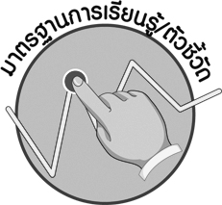

มาตรฐานการเรียนรู้/ตัวชี้วัด

มาตรฐานการเรียนรู้
ส 2.1 เข้าใจและปฏิบัติตนตามหน้าที่ของการเป็นพลเมืองดี มีค่านิยมที่ดีงามและธำรงรักษาประเพณีและวัฒนธรรมไทย ดำรงชีวิตอยู่ร่วมกันในสังคมไทยและสังคมโลกอย่างสันติสุข
ตัวชี้วัด
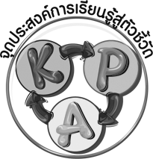
ส 2.1 ป.3/1 สรุปประโยชน์และปฏิบัติตนตามประเพณีและวัฒนธรรมในครอบครัวและท้องถิ่น

จุดประสงค์การเรียนรู้สู่ตัวชี้วัด

1. อธิบายความหมายของครอบครัว (K)
2. นำเสนอแนวทางการถ่ายทอดประเพณีและวัฒนธรรมแก่สมาชิกในครอบครัว (P)
3. เห็นความสำคัญในการปฏิบัติตนเป็นสมาชิกที่ดีของครอบครัว (A)
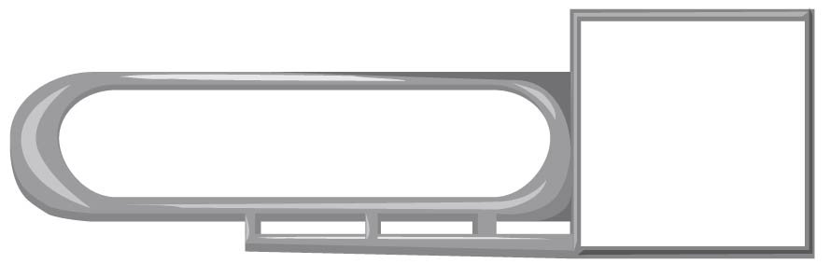


สาระสำคัญ

ครอบครัวเป็นสถาบันที่สำคัญของสังคม การให้ความรัก ความอบอุ่น อบรมเลี้ยงดูและถ่ายทอดประเพณีและวัฒนธรรมแก่สมาชิกในครอบครัวเป็นการสร้างระเบียบแบบแผนที่ดีงามให้แก่สังคม


สาระการเรียนรู้

ประเพณีและวัฒนธรรมในครอบครัว

คุณลักษณะอันพึงประสงค์
รักความเป็นไทย
ตัวชี้วัดที่ 7.1 ภาคภูมิใจในขนบธรรมเนียมประเพณี ศิลปะ วัฒนธรรมไทย และมีความกตัญญูกตเวที

สมรรถนะสำคัญของผู้เรียน
ความสามารถในการใช้ทักษะชีวิต



ชิ้นงานหรือภาระงาน (หลักฐาน ร่องรอยแสดงความรู้)
•
แผนภาพประเพณีและวัฒนธรรมในครอบครัว
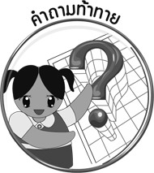

คำถามท้าทาย
•
นักเรียนจะปฏิบัติตนเป็นสมาชิกที่ดีของครอบครัวอย่างไร

การจัดกิจกรรมการเรียนรู้

1. ครูเขียนภาพโครงสร้างครอบครัวบนกระดาน ดังนี้

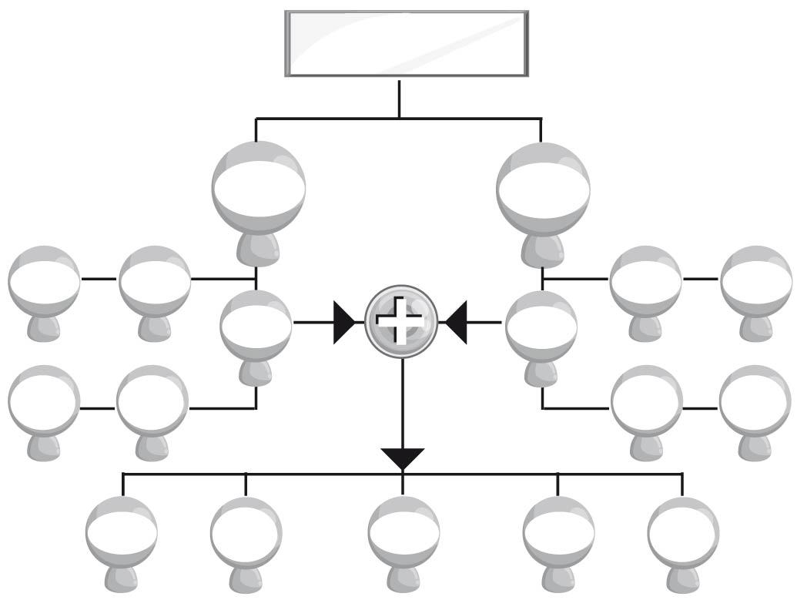
สถาบันครอบครัว

ปู่-ย่า
ตา-ยาย

ลุง
ป้า
ลุง
ป้า
พ่อ
แม่
อา
ชาย
อา
หญิง
น้า
ชาย
น้า
หญิง

น้อง
ชาย
น้อง
สาว
พี่ชาย
ตัวเรา
พี่สาว

ครูให้นักเรียนร่วมกันศึกษาโครงสร้างครอบครัว พร้อมอธิบาย จากนั้นให้นักเรียนร่วมกันสนทนา โดยครูใช้คำถาม ดังนี้
• ในครอบครัวของนักเรียนผู้ใดที่มีอาวุโสสูงสุดและนักเรียนควรปฏิบัติต่อท่านอย่างไร (คุณปู่ คุณย่า และคุณตา คุณยาย ดูแลท่าน แสดงความเคารพต่อท่านโดยเชื่อฟังคำสอนของท่าน)
•
คุณปู่ คุณย่า คุณตา คุณยาย ท่านมีความสัมพันธ์กับเราอย่างไร (ท่านเป็นพ่อและแม่ของคุณพ่อและคุณแม่ของเรา ส่วนตัวของเราเป็นหลานของท่าน)
•
ในโครงสร้างทางครอบครัวผู้ที่มีความสัมพันธ์ใกล้ชิดกับเรามากที่สุดคือใคร และสำคัญอย่างไร (คุณพ่อกับคุณแม่ เป็นผู้ที่ให้กำเนิดชีวิตของเรา)
2. ครูให้นักเรียนชาย-หญิง ออกมาเล่าถึงครอบครัวของตนเองให้เพื่อนฟัง โดยให้นักเรียนเล่าเป็นลำดับ ดังนี้
•
จำนวนสมาชิกในครอบครัว
•
การปฏิบัติตนของพ่อกับแม่ที่ปฏิบัติต่อเรา
•
การปฏิบัติตนของนักเรียนที่มีต่อครอบครัว เช่น ปู่ ย่า ตา ยาย ญาติของพ่อแม่
•
นักเรียนมีความรู้สึกอย่างไรต่อครอบครัวของตนเอง
จากนั้น ครูและนักเรียนร่วมกันสนทนา โดยครูใช้คำถาม ดังนี้
•
คุณพ่อและคุณแม่ของนักเรียน ท่านมีหน้าที่อย่างไรบ้างในครอบครัว (ครูสรุปคำตอบของนักเรียนเป็นแผนภาพลงบนกระดานพร้อมอธิบาย)
ตัวอย่างแผนภาพ
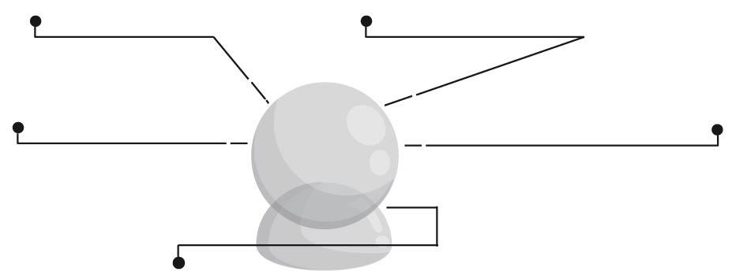
อบรมแนะนำสั่งสอนสิ่งที่ดีให้แก่บุตร
อบรมเลี้ยงดูบุตรธิดาให้เติบโต

สนับสนุนส่งเสริมการศึกษาแก่บุตร
ให้ความรัก ความอบอุ่นแก่บุตร
หน้าที่ของ
พ่อ-แม่
ในครอบครัว

ดูแลตอบแทนบุญคุณของปู่ ย่า ตา ยาย
•
นักเรียนพึงปฏิบัติตนต่อพ่อแม่และครอบครัวอย่างไร
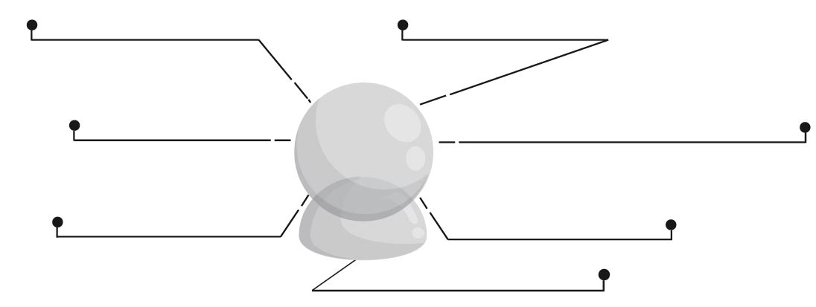
ตั้งใจศึกษาเล่าเรียน
เชื่อฟังคำอบรมและปฏิบัติตามคำสั่งสอนของท่าน

หน้าที่ของเรา
ที่ควรปฏิบัติต่อพ่อแม่/ครอบครัว
สร้างความเป็นอันหนึ่งอันเดียวกันในครอบครัว
เป็นลูกที่ดีของพ่อแม่

กตัญญูรู้คุณของพ่อแม่
ช่วยแบ่งเบาภาระการงานพ่อแม่
ปฏิบัติตนเป็นคนดีของสังคม

3. ครูให้นักเรียนร่วมกันอ่านแผนภาพที่บนกระดานทั้ง 2 แผนภาพ จากนั้นครูสรุป
ให้นักเรียนฟังว่า

การปฏิบัติสิ่งที่ดีงามต่อกันของบุคคลในครอบครัวเป็นความเจริญงอกงามทางสังคม ครอบครัวเป็นสถาบันหลักในการผลิตบุคลากรที่มีคุณภาพให้แก่สังคม ถ้าครอบครัวดีมีความมั่นคง สังคมก็พลอยได้รับความเจริญงอกงามและมีความมั่นคง ประเทศชาติบ้านเมืองก็เกิดการพัฒนา ดังนั้นประเพณีและวัฒนธรรมที่ดีงามที่เกิดจากครอบครัวจึงเป็นวัฒนธรรมที่มีคุณค่าต่อสังคม

4. ให้นักเรียนและครูร่วมกันสรุปความรู้ ดังนี้
• ครอบครัวเป็นสถาบันที่สำคัญของสังคม การถ่ายทอดประเพณีและวัฒนธรรมที่
ดีงามแก่สมาชิกในครอบครัวเป็นการสร้างระเบียบแบบแผนที่ดีงามให้แก่สังคม
5. ครูให้นักเรียนร่วมกันแสดงความคิดเห็น โดยครูใช้คำถามท้าทาย ดังนี้
• นักเรียนจะปฏิบัติตนเป็นสมาชิกที่ดีของครอบครัวอย่างไร

การจัดบรรยากาศเชิงบวก

ให้นักเรียนออกมาเล่าการปฏิบัติตนต่อบุคคลในครอบครัวให้เพื่อนฟังหน้าชั้นเรียนและสรุปความรู้ เรื่อง ประเพณีและวัฒนธรรมในครอบครัวเป็นแผนภาพ


สื่อการเรียนรู้

1. ภาพโครงสร้างครอบครัว
2. การเล่าเรื่องการปฏิบัติตนต่อครอบครัวของเพื่อนนักเรียน
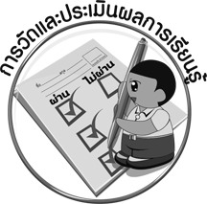

การวัดและประเมินผลการเรียนรู้

1. วิธีการวัดและประเมินผล
•
สังเกตพฤติกรรมของนักเรียนในการเข้าร่วมกิจกรรม
2. เครื่องมือ
•
แบบสังเกตพฤติกรรมการเข้าร่วมกิจกรรม
3. เกณฑ์การประเมิน
•
การประเมินพฤติกรรมการเข้าร่วมกิจกรรม
ผ่านตั้งแต่ 2 รายการ ถือว่า ผ่าน
ผ่าน 1 รายการ ถือว่า ไม่ผ่าน

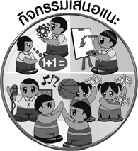
กิจกรรมเสนอแนะ

ให้นักเรียนวาดภาพครอบครัวของฉัน และเขียนเรียงความบรรยายใต้ภาพ เรื่องครอบครัวของฉัน



ข้อเสนอแนะของผู้บริหารสถานศึกษา

______________________________________________________________________________
______________________________________________________________________________
______________________________________________________________________________
______________________________________________________________________________
______________________________________________________________________________
______________________________________________________________________________
______________________________________________________________________________
______________________________________________________________________________
______________________________________________________________________________
______________________________________________________________________________
______________________________________________________________________________
______________________________________________________________________________
______________________________________________________________________________
______________________________________________________________________________
______________________________________________________________________________
______________________________________________________________________________
______________________________________________________________________________
______________________________________________________________________________
______________________________________________________________________________
______________________________________________________________________________
______________________________________________________________________________
______________________________________________________________________________
______________________________________________________________________________
______________________________________________________________________________

ลงชื่อ_________________________ (ผู้บริหารสถานศึกษา)
(_________________________)
________/________/________


บันทึกหลังการสอน

ผลการจัดการเรียนการสอน

______________________________________________________________________________
______________________________________________________________________________
______________________________________________________________________________
______________________________________________________________________________
______________________________________________________________________________
______________________________________________________________________________

ปัญหา / อุปสรรค

______________________________________________________________________________
______________________________________________________________________________
______________________________________________________________________________
______________________________________________________________________________
______________________________________________________________________________
______________________________________________________________________________

แนวทางแก้ไข

______________________________________________________________________________
______________________________________________________________________________
______________________________________________________________________________
______________________________________________________________________________
______________________________________________________________________________
______________________________________________________________________________

ลงชื่อ_____________________________ (ผู้บันทึก)
(____________________________)
_________/__________/________

